# 练习

1.循环输入字符串，每次判断输入的字符串是否是Refund开头，如果是则输出到控制台，不是则忽略。（知识点：字符串处理）

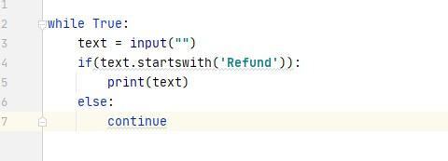

2.有一个server.log文件（程序运行后手动为其添加每一行的字符），实时读取它，如果遇到Refund开头的字符串，则将其**处理后**输出到控制台。（知识点：字符串处理、文件操作）

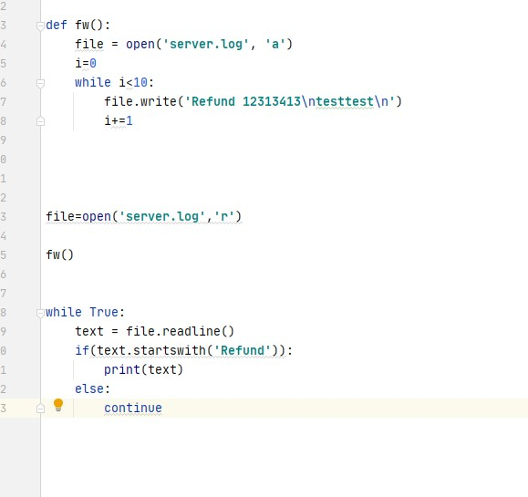

3.探索requests模块的用法。提前部署好jjlin的Lambda和API Gateway，用代码实现对其GET和POST的方法。（知识点：模块操作）

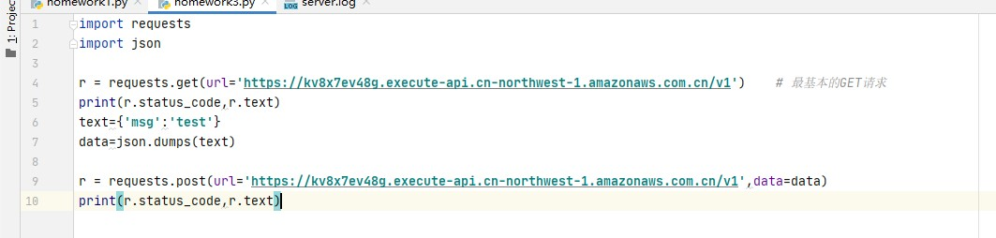

4.水仙花数是指一个N位正整数（N≥3），它的每个位上的数字的N次幂之和等于它本身。 例如：153=1×1×1+5×5×5+3×3×3。本题要求编写程序,输入一个正整数，判断其是不是水仙花数。（知识点：数字处理，循环结构，条件结构，函数）

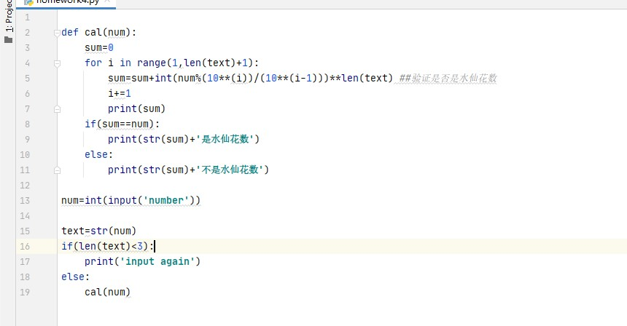

5.输入一个字符串，判断该字符串是否为回文。回文就是字符串中心对称，从左向右读和从右向左读的内容是一样的。（知识点：字符串处理，循环结构，条件结构，函数）

例：

level 是

1 + 2 = 2 + 1 = 否

